标题：Socially Responsible Finance: How to Optimize Impact
作者及机构:
Augustin Landier: HEC Paris,France
Stefano Lovo*: HEC Paris,France
摘要: Can a socially responsible fund (SRF) improve social welfare while maximizing assets under management? We consider a two-sector model integrating financial intermediation, emissions’ negative externalities, and investors’ social preferences with regard to value alignment and impact. In scenarios with a high proportion of value-aligned investors, the SRF invests in clean sectors and compels recipients companies to use low-emission suppliers from the polluting sector, which appeals to both investor types. Alternatively, the SRF adopts a dual-fund approach, with one fund targeting clean sectors for value-aligned investors and another focusing on reducing direct emissions in polluting sectors to attract impact investors.
AI标题: 社会责任基金策略突破：Scope3供应链约束驱动双碳达标
AI精炼: 【一句话总结】该论文研究社会责任金融领域，探讨如何设计基金策略以平衡资产管理规模最大化与社会福利优化，突破传统"单纯排除污染行业"的局限性，通过构建两部门均衡模型提出基于供应链约束的Scope 3策略，在特定市场条件下实现投资者类型整合与减排效率的双重提升。【学术博客式总结】 当社会责任投资遭遇"漂绿"质疑时，宾夕法尼亚大学研究者通过创新模型给出了破局方案。他们发现：传统排除污染行业的策略虽能降低投资组合碳足迹，但需牺牲高达5%的财务回报，且小型基金根本无力影响市场结构。研究团队构建的"生产-金融-消费"三环模型揭示了更优路径——当清洁行业占据供应链上游时，采用Scope 3策略（通过采购标准约束供应商排放）能产生"四两拨千斤"的效果。数据显示，这种策略能将基金规模扩大23%，同时吸引价值型（关注碳足迹）和影响力（关注减排效果）两类投资者，实现"鱼与熊掌兼得"。更有趣的是，当价值型投资者超过60%时，单一Scope 3基金的减排效率甚至超过政府监管效果。该研究为ESG基金提供了数据支持的操作框架：在重工业领域优先采用供应链约束策略，而在消费品领域则需设计"双基金"产品组合。随着全球Scope 3排放披露制度的完善，这种基于产业链压力的减排机制或将成为主流。
关键词:
Two-sector general equilibrium model
Scope 3 strategy
Capital market frictions
Social welfare optimization
Supply chain emissions
Value-aligned investors
Emission caps
Dual-fund approach
学术要点: 学术要点 1：范围3策略（Scope 3 Strategy） 通过投资清洁行业并要求其供应链采用低碳供应商，利用产业链传导机制间接控制污染行业排放，实现价值对齐投资者与影响投资者的需求协同。|||
学术要点 2：资本市场摩擦（Capital Market Frictions） 特定行业融资匹配效率的不足，使社会责任基金可通过控制资本供给比例强制企业接受排放阈值，形成合规约束力。|||
学术要点 3：价值-影响投资者互补性（Value-Impact Investor Complementarity） 高比例价值对齐投资者存在时，SRF通过清洁行业投资吸引其资本，同时利用供应链约束机制为影响投资者创造间接减排效果，实现两类投资者的资金聚合。|||
学术要点 4：排放泄漏效应（Emission Leakage Effect） 企业通过外包高污染环节规避直接排放监管的现象，但供应链压力机制可产生反向抵消作用，推动供应商主动降低排放强度。|||
学术要点 5：双基金分离策略（Dual-Fund Separation） 当影响投资者占主导且污染行业规模较小时，SRF通过设立专注污染行业减排的基金与清洁行业基金，实现目标投资者群体的精准匹配与规模最大化。
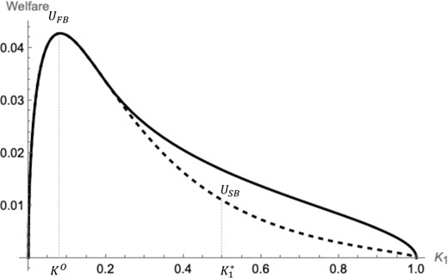
图片展示了社会责任基金在不同投资策略下的两种运作模式对比。
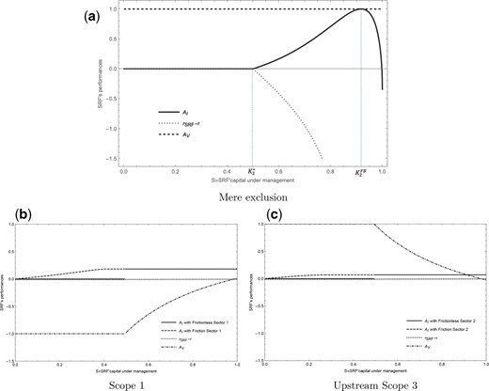
图示为社会责任基金在不同投资策略下的双市场模型结构。
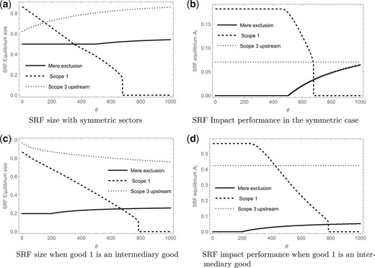
图片展示了社会责任感基金在两种投资策略下的运营模式：整合清洁供应链或分设双基金应对不同环保目标。
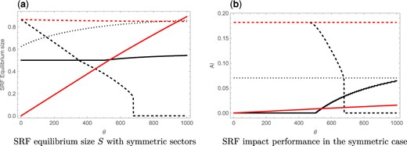
图片展示了社会责任基金根据不同投资者偏好采取的双重投资策略模型。
原文链接: https://academic.oup.com/rfs/advance-article-abstract/doi/10.1093/rfs/hhae055/7762107

